## 办税人员实名注册操作指引

办税人员可通过个税APP或WEB端实现实名注册。

1. **个税APP实名注册**

办税人员可以在各大应用市场搜索下载“个人所得税”APP，或通过以下二维码下载安装。



## 实名办税管理

实名办税管理是指根据《国家税务总局关于推行实名办税的意见》（税总发〔2016〕111号）和《国家税务总局关于发布<纳税信用管理办法（试行）>的公告》（国家税务总局公告2014年第40号）的要求，为验证纳税人、扣缴义务人（以下统称为“纳税人”）及其办税人员的身份真实性，保护其隐私信息和身份不被冒用，而采取的“先实名认证、后办税”的管理方式，为全面记录和归集纳税人办税行为与办税信息、建立健全纳税信用体系奠定坚实基础。

### 实名注册

实名注册的目的是为了验证绑定的账户是否属于本人，对纳税人信息的真实性进行验证审核，保障纳税人的合法权益和涉税数据安全，建立完善可靠的互联网信用基础。

目前系统支持以下两种注册方式：大厅注册码注册、人脸识别认证注册。其中人脸识别认证注册仅支持居民身份证，其他证件暂不支持。纳税人可以选择任意一种方式进行注册。

#### 大厅注册码注册

“大厅注册码注册”是指纳税人为了开通自然人办税服务平台的账号进行办税，先行在办税服务厅获取注册码，然后使用注册码在该平台中开通账号，以后凭此账号即可远程办税。此注册方式适用于所有的证件类型注册。

**操作步骤：**

1. 纳税人需携带有效身份证件到办税服务厅获取注册码，注册码有效期7天，由6位的数字、字母随机组成；

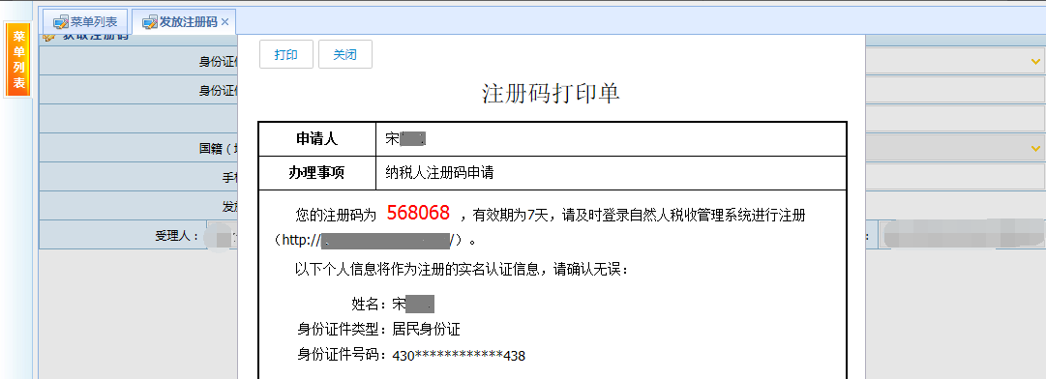

1. 打开个人所得税APP系统，点击【注册】；
2. 选择【大厅注册码注册】方式；
3. 阅读并同意用户注册协议；
4. 如实填写身份信息，包括：注册码、证件类型、证件号码、姓名、国籍。若姓名中存在生僻字，可点击【录入生僻字】通过笔画输入法录入，填写的个人信息必须真实准确；
5. 生僻字录入操作：选择生僻字偏旁部首，根据生僻字笔画数选择左侧笔画数选框，查找对应生僻字后点击【确定】；
6. 设置登录名、密码、手机号码（短信校验）完成注册，系统对登录名和密码有校验规则，设置完成后即可通过手机号码/证件号码/登录名登录。

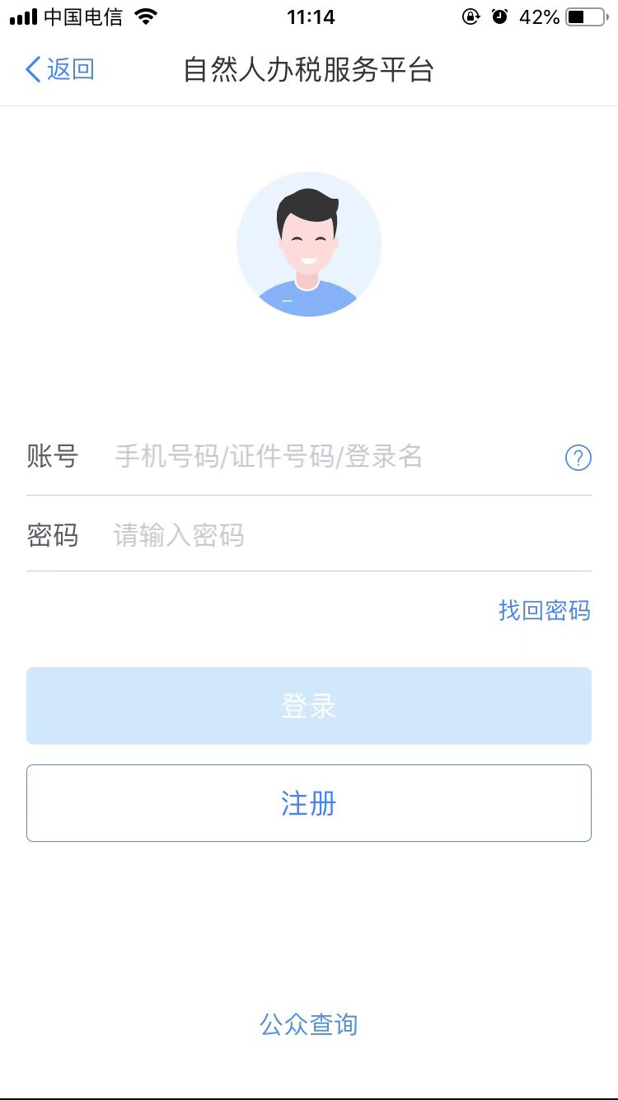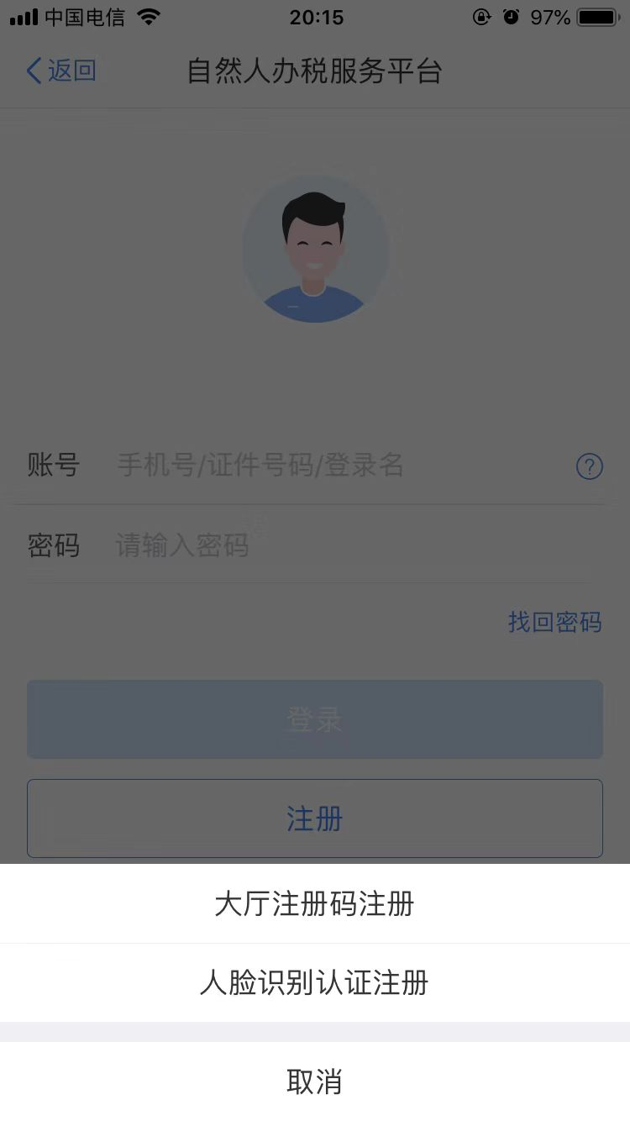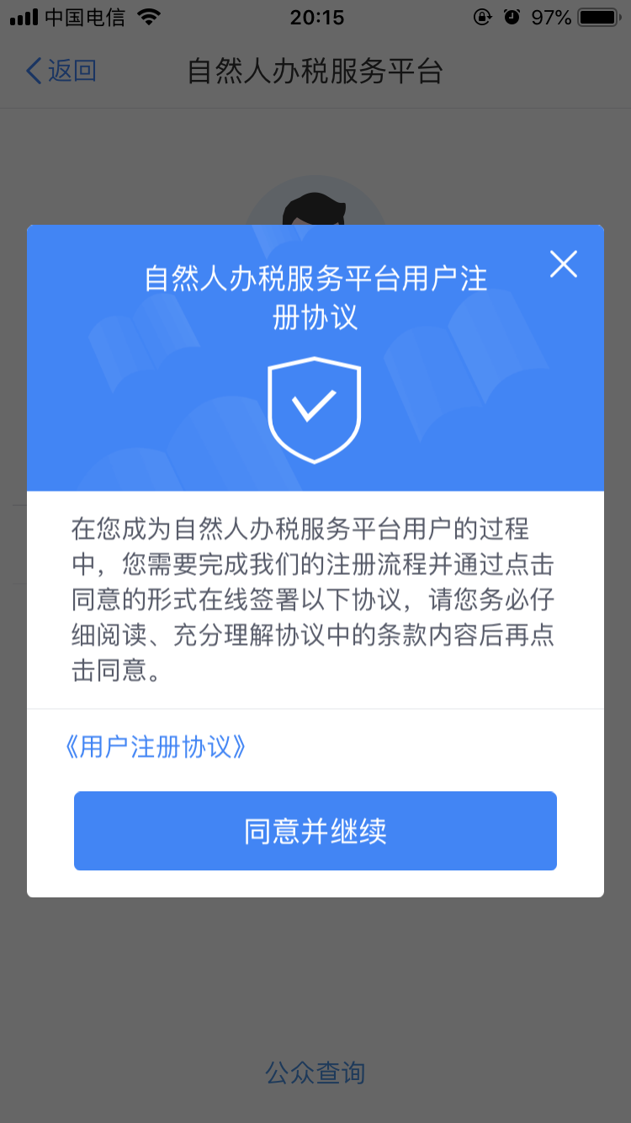 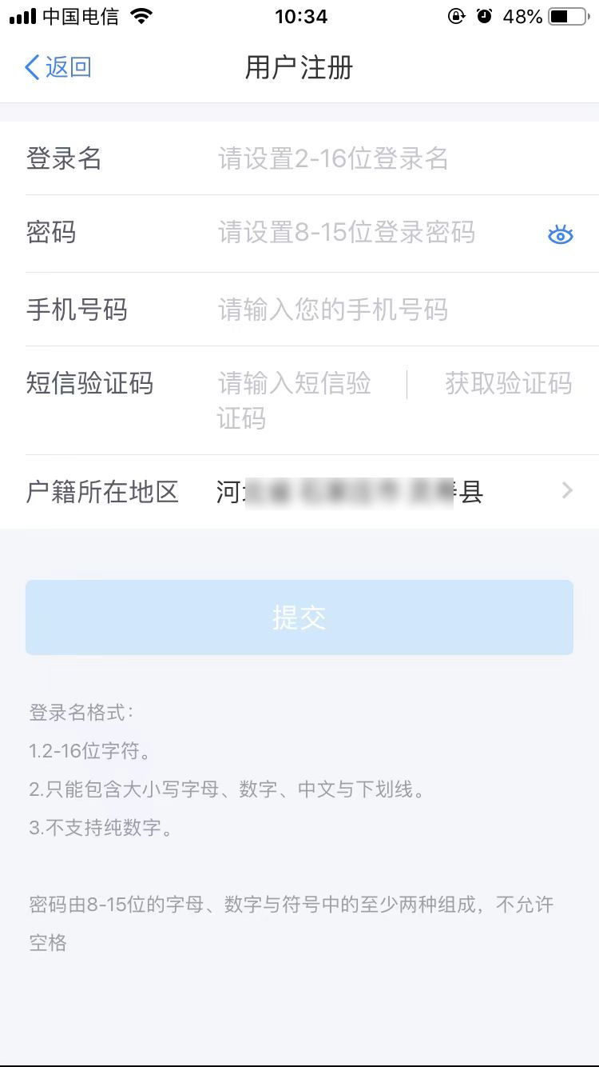 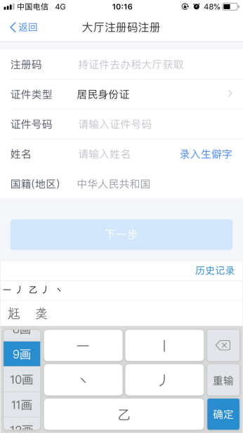 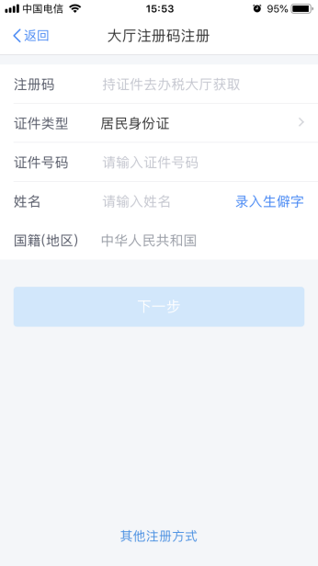

**注意事项：**

1. 登录名应为2-16位字符，可由大小写字母、数字、中文、下划线构成，不支持纯数字，字母需区分大小写。
2. 密码由8-15位的字母大小写、数字、特殊字符其中三种或以上组成，不允许空格。
3. 注册码有效期为7天，若过期可再次申请。

#### 人脸识别认证注册

“人脸识别认证注册”是调用公安人像数据进行比对验证，验证通过后即可进行实名注册，此注册方式仅支持居民身份证。

**操作步骤：**

1. 打开个人所得税APP系统，点击【注册】；
2. 选择【人脸识别认证注册】方式；
3. 阅读并同意用户注册协议；
4. 如实填写身份相关信息，包括：证件类型、证件号码、姓名，点击【开始人脸识别】。若姓名中存在生僻字，可点击【录入生僻字】通过笔画输入法录入；

生僻字录入操作：选择生僻字偏旁部首，根据生僻字笔画数选择左侧笔画数选框，查找对应生僻字后点击【确定】；

1. 垂直握紧手机进行拍摄，系统调用公安接口进行比对验证，验证通过后会跳转到登录设置页面；
2. 设置登录名、密码、手机号（需短信校验）完成注册；系统对登录名和密码有规则校验，设置完成后即可通过手机号码/证件号码/登录名登录。

  

  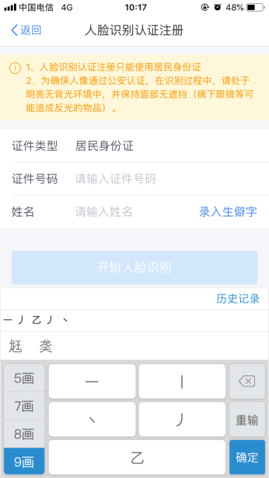

**注意事项：**

1. 登录名长度是2-16位字符，可由大小写字母、数字、中文与下划线组成，不支持纯数字，字母需区分大小写。
2. 密码由8-15位的字母大小写、数字、特殊字符其中三种或以上组成，不允许空格。
3. **WEB端实名注册**

办税人员也可以通过自然人税收管理系统网页端：https://its.ningbo.chinatax.gov.cn:82/ 完成实名注册。

## 实名办税管理

实名办税管理是指根据《国家税务总局关于推行实名办税的意见》（税总发〔2016〕111号）和《国家税务总局关于发布<纳税信用管理办法（试行）>的公告》（国家税务总局公告2014年第40号）的要求，为验证纳税人、扣缴义务人（以下统称为“纳税人”）及其办税人员的身份真实性，保护其隐私信息和身份不被冒用，而采取的“先实名认证、后办税”的管理方式，为全面记录和归集纳税人办税行为与办税信息、建立健全纳税信用体系奠定坚实基础。

### 实名注册

实名注册的目的是为了验证绑定的账户是否属于本人，对纳税人信息的真实性进行验证审核，保障纳税人的合法权益和涉税数据安全，建立完善可靠的互联网信用基础。

#### 大厅注册码注册

“大厅注册码注册”是指纳税人为了开通自然人办税服务平台的账号进行办税，先行在办税服务厅获取注册码，然后使用注册码在该平台中开通账号，以后凭此账号即可远程办税。此注册方式适用于所有的证件类型注册。

**操作步骤：**

1.纳税人携带有效身份证件到办税服务厅获取注册码，注册码有效期7天，由6位的数字、字母随机组成；

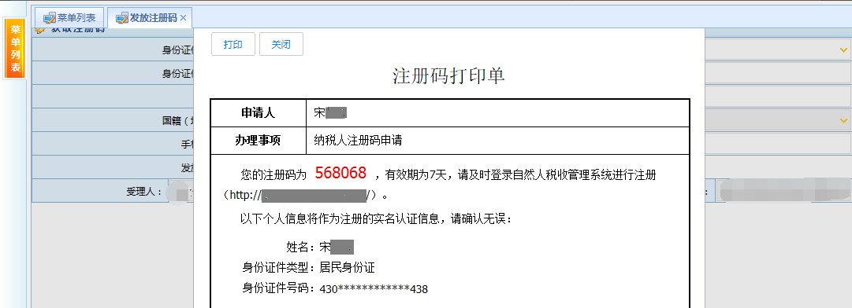

2.登录自然人办税服务平台，点击【立即注册】或页面右上角【注册】，需自然人授权点击【同意并继续】；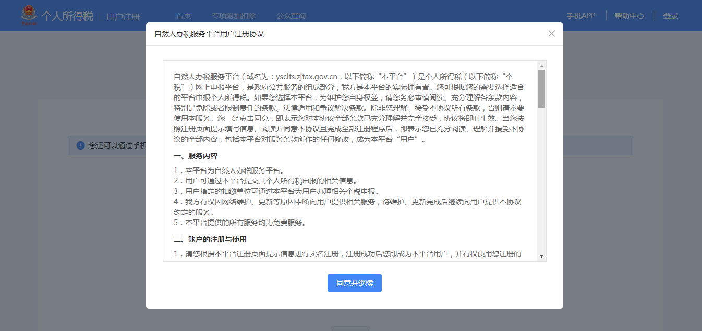

3.选择【大厅注册码注册】方式，如实填写身份信息，包括：姓名、证件类型、证件号码。若姓名中存在生僻字，可点击【录入生僻字】通过笔画输入法录入；

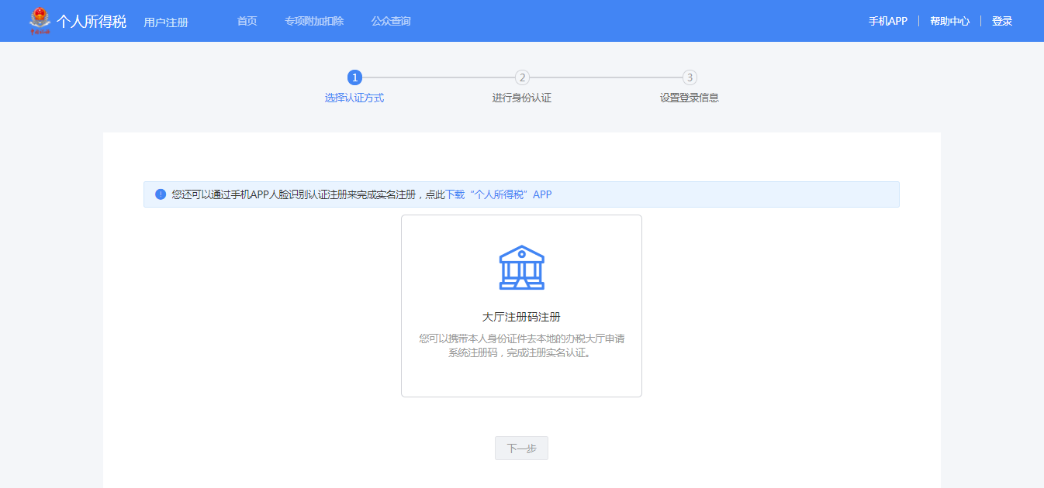

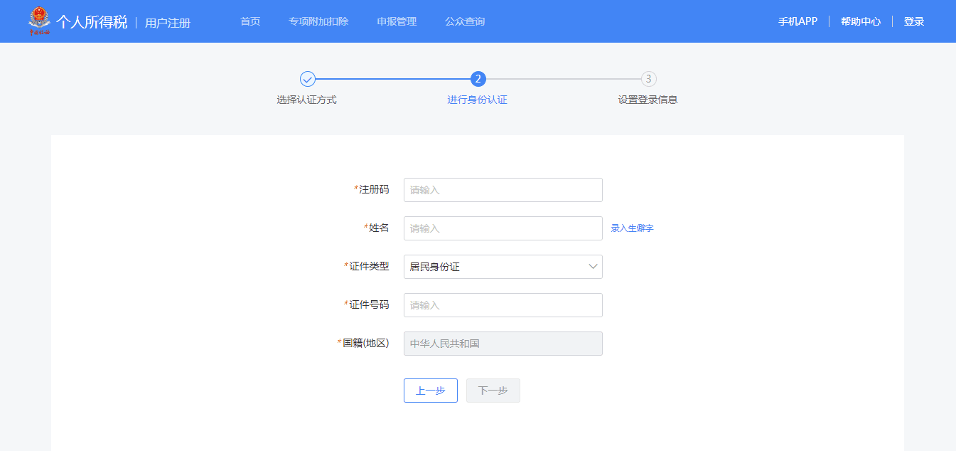

生僻字录入操作：选择生僻字偏旁部首，根据生僻字笔画数选择左侧笔画数选框，查找对应生僻字后点击【确定】，就可以将生僻字录入完成。

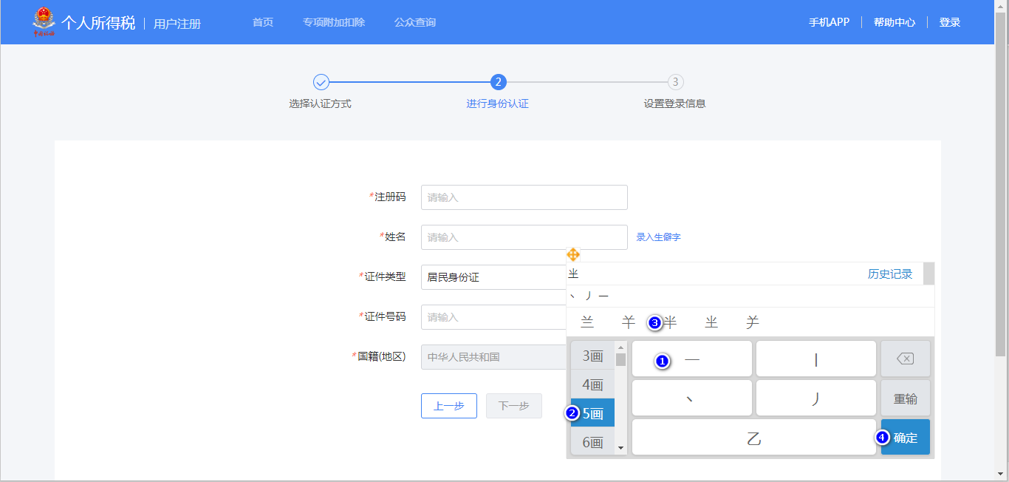

4.设置登录名、密码、手机号（需短信验证）、户籍所在地完成注册，系统对登录名和密码有校验规则，设置完成后即可通过手机号码/证件号码/登录名登录，并进行相关业务操作。

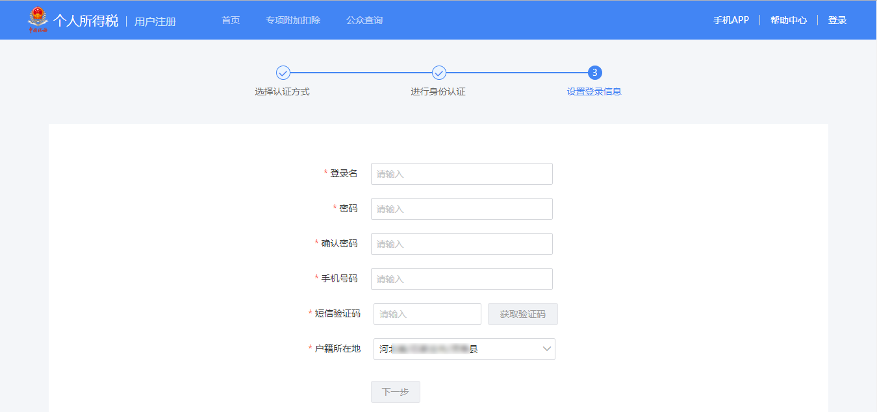

**注意事项：**

（1）登录名应为2-16位字符，可由大小写字母、数字、中文、下划线构成，不支持纯数字，字母需区分大小写。

（2）密码由8-15位的字母大小写、数字、特殊字符其中三种或以上组成，不允许空格。

（3）注册码有效期为7天，若过期可再次申请。